¿Qué es el cáncer de piel?
Inglés (English)
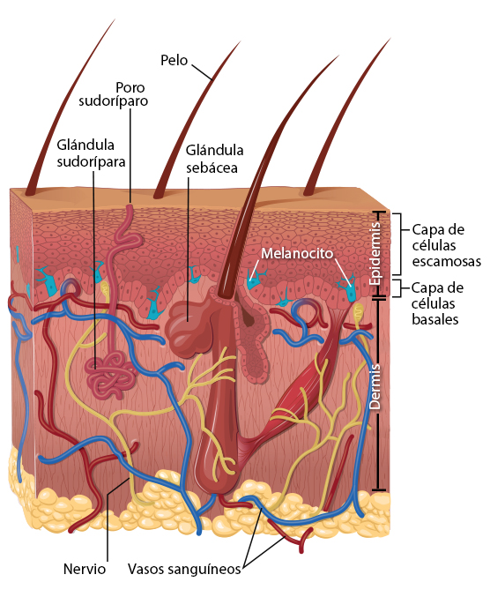
El carcinoma de células basales comienza en la capa de las células basales de la piel. El carcinoma de células escamosas comienza en la capa de las células escamosas de la piel. El melanoma comienza en los melanocitos, los cuales son las células que producen melanina, el pigmento que le da color a la piel.
resize iconVer más grande
El cáncer de piel es el tipo de cáncer más común en los Estados Unidos. Los dos tipos de cáncer de piel más comunes, el carcinoma basocelular y el carcinoma espinocelular, tienen altas probabilidades de curación, pero pueden causar desfiguración y ser costosos para tratar. El melanoma, el tercer tipo de cáncer de piel más común, es más peligroso y causa la mayor cantidad de las muertes. La mayoría de los casos de estos tres tipos de cáncer de piel son provocados por la sobreexposición a la luz ultravioleta (UV).

Luz ultravioleta (UV)
Los rayos ultravioleta (UV) son un tipo de radiación invisible que proviene del sol, las camas solares y las lámparas solares. Los rayos ultravioletas pueden penetrar y dañar las células de la piel.
Existen tres tipos de rayos UV: ultravioleta A (UVA), ultravioleta B (UVB) y ultravioleta C (UVC).
- La mayoría de los rayos UV que alcanzan la superficie terrestre son rayos UVA. Los rayos UVA pueden penetrar las capas más profundas de la piel humana y dañar el tejido conjuntivo y el ADN de la piel.
- La mayoría de los rayos UVB son absorbidos por la capa de ozono, por lo que una menor cantidad de ellos alcanza la superficie terrestre en comparación con los rayos UVA. Los rayos UVB, que ayudan a producir vitamina D en la piel, no la penetran tanto como los rayos UVA, pero aun así pueden causar quemaduras solares y dañar el ADN.
- Los rayos UVC son muy peligrosos, pero son completamente absorbidos por la capa de ozono y no llegan a la superficie terrestre.
Además de causar quemaduras solares, demasiada exposición a los rayos UV puede cambiar la textura de la piel y hacer que la piel envejezca de manera prematura y cause cáncer de piel. Los rayos UV también se han asociado a afecciones oculares como cataratas.

Índice (UV)
El Servicio Meteorológico Nacional y la Agencia de Protección Ambiental han creado el índice UV para pronosticar el riesgo de sobreexposición a los rayos UV. Este servicio le indica el nivel de precaución que debe tener al pasar tiempo al aire libre.
El índice UV predice los niveles de exposición en una escala del 0 al 11 o más; los niveles más altos indican un mayor riesgo de sobreexposición. Si el índice UV es 3 o más, la protección solar es necesaria. El índice UV se calcula para el día siguiente en muchas ciudades de los EE. UU. y toma en cuenta la presencia de nubes y otras condiciones locales que inciden en la cantidad de rayos UV que llegan a la superficie.
No hay bronceado saludable: qué le ocurre a la piel cuando se expone al sol
No hay bronceado saludable: qué le ocurre a la piel cuando se expone al sol GETTY IMAGES/ISTOCKPHOTO / MARKO_MARCELLO MADRID, 24 Ago. (EDIZIONES) - Tras la exposición al sol la epidermis, la capa más externa de la piel, se engrosa y los melanocitos, es decir, las células que dan color a la piel, empiezan a producir melanina más deprisa. Así se consigue un cierto grado de protección natural frente a una futura exposición, según explican desde la Academia Española de Dermatologí ...
Leer más: https://www.infosalus.com/estetica/noticia-no-hay-bronceado-saludable-le-ocurre-piel-cuando-expone-sol-20180824075959.html
(c) 2020 Europa Press. Está expresamente prohibida la redistribución y la redifusión de este contenido sin su previo y expreso consentimiento.

Los efectos del sol en la piel
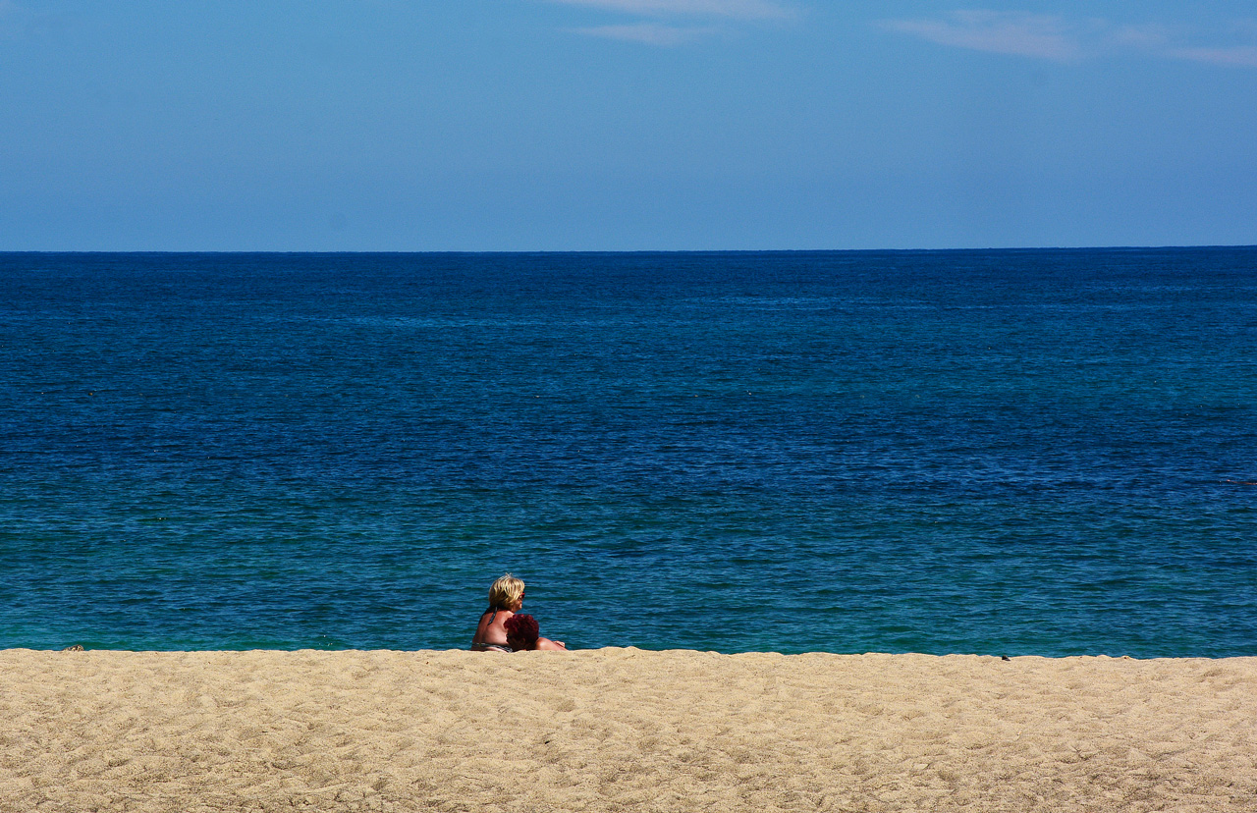
¿Cómo se produce el bronceado?
Al exponer la piel a los rayos solares, el cuerpo comienza a producir un pigmento, denominado melanina, que absorbe los rayos y hace que la piel adquiera un tono bronceado para protegerse del sol.
Este mecanismo defensivo natural del organismo no es suficiente para contrarrestar los efectos nocivos de los dos tipos de rayos ultravioletas (UV) que alcanzan la superficie de la piel:
Los UVA: Son los responsables de que la piel adquiera un tono bronceado, al inducir a las células a producir melanina, un pigmento natural que colorea la piel. Aunque no queman, no son inocuos, ya que penetran profundamente en la piel y pueden provocar daños a largo plazo como envejecimiento prematuro, manchas, pérdida de elasticidad e, incluso, lesiones importantes.
Los UVB: estos rayos son los responsables del enrojecimiento de la piel.
Una de las funciones principales de la piel es la protección de los rayos ultravioleta mediante la formación de melanina y engrosamiento de la capa córnea de la piel frente al sol. Los UVB activan la formación de nueva melanina consiguiendo un efecto de pigmentación tardío (al de 3-4 días) y duradero (15 días si no hay más exposiciones) mientras que los UVA oxidan la melanina consiguen un efecto instantáneo de corta duración. Los dos tipos de radiación son perjudiciales y pueden causar daños solares importantes.
Efectos positivos del sol
El sol es fundamental para la vida. En pequeñas dosis, tienen un efecto beneficioso en aspectos físicos y emocionales:
Mejora nuestro estado de ánimo: El sol puede ser un remedio excelente para algunas formas de depresión estacional.
Es imprescindible para la síntesis de vitamina D, una de sus principales funciones es ayudar al organismo a absorber el calcio. Influye así en la salud ósea y de los dientes, pero también lo hace en el buen funcionamiento de los músculos, de los nervios y del sistema inmune
Activa la circulación.
Refuerza el sistema inmunológico.
Efectos nocivos del sol en la piel
La exposición al sol sin protección provoca daños que se acumulan día a día en la piel. Esta tiene efecto memoria, es decir, que el exceso de luz solar queda registrado sobre la piel y, cuando se ha producido una quemadura en el cuerpo, con el paso del tiempo puede provocar el envejecimiento prematuro de la piel o, dependiendo de la gravedad, causar distintas lesiones como manchas, alergias, cáncer, etcétera.

1. Aparición de eritemas o quemaduras solares. Todos hemos experimentado alguna vez la desagradable sensación de una piel quemada, el dolor y la incomodidad es suficiente para prometerse no volver a tomar el sol sin protección.
Los responsables son los rayos UVB, que aunque no penetran tan profundamente en la piel, tienen mayor energía y producen la pigmentación duradera porque estimulan la producción de melanina a los tres días de su actuación. Son la causa más frecuente de quemaduras y producen el engrosamiento de la epidermis como defensa a la radiación solar. Los niños y personas que han pasado mucho tiempo expuestas al sol sin protección pueden sufrir síntomas graves como ampollas, inflamación, fiebre y hasta quemaduras de segundo grado, que deben ser tratadas en urgencias con medicamentos específicos.

2. Envejecimiento prematuro de la piel. El 90% de los síntomas de envejecimiento están producidos por el sol. Nuestras abuelas ya lo sabían, y no salían sin sombrero o pañuelo a la calle. Los rayos UVA penetran hasta la dermis y son los responsables de la pigmentación rápida y pasajera al oscurecer la melanina en unas horas. Sin embargo sus efectos son acumulativos y en exceso son los responsables del envejecimiento prematuro, provocado por el deterioro del colágeno y de la elastina que lleva a la aparición de manchas arrugas y flacidez en la piel. Si quieres disfrutar de una piel perfecta, más vale que no te olvides de llevar siempre protección solar anti-UVA durante todo el año.

3. Inmunosupresión. El sol mejora las defensas inmunológicas, sin embargo, un exceso de radiación solar puede alterar la función de los glóbulos blancos y debilitar el sistema de defensas.

4. Aparición de tumores de piel. Los rayos UV son los de menor longitud de onda del espectro solar, y esta característica les confiere una gran capacidad para penetrar en los tejidos. Los rayos UV son capaces de llegar hasta el ADN del núcleo celular y provocar mutaciones o cambios. La mayoría de las células dañadas por el sol son reparadas o si el daño es grande desaparecen, pero algunas de estas células dañadas permanecen en la piel y con el tiempo pueden convertirse en células cancerosas. Examina tu piel y observa periódicamente los lunares y manchas, sin olvidarte de la espalda y la parte posterior de tu cuerpo.
Los tipos de cáncer de piel se identifican por las células de la epidermis implicadas:
Melanomas. Cáncer maligno de piel muy agresivo. Es la primera causa de muerte entre las enfermedades de piel. Su avance es rápido y tiene lugar en las células que producen los pigmentos, los melanocitos.
Carcinomas. El cáncer cutáneo más común es el carcinoma basocelular cuyo origen es el crecimiento anormal de células en la capa inferior de la epidermis, suele darse en personas mayores y su avance es lento. El carcinoma escamocelular tiene lugar en la capa media de la epidermis.
Cualquier cambio en la forma, color o tamaño ha de ser revisado por un dermatólogo. Hay muchos tipos diferentes de cáncer de piel, el más conocido es el melanoma, cuya incidencia aumenta cada año con la mayor exposición al sol.

5. Cegados por el sol. La exposición prolongada al sol provoca daño ocular y puede aumentar hasta cuatro veces la probabilidad de desarrollar cataratas, la mayor causa de ceguera en el mundo. Normalmente la lente del ojo es transparente, pero cuando la luz solar puede dañar la retina, la lente se vuelve opaca para evitar la entrada de luz y se desarrolla una catarata. Evitarlo es tan sencillo como llevar gafas con filtros solares adecuados, especialmente cuando haces deporte al aire libre.

6. Alérgicos al sol. La alergia al sol es un término curioso, si lo piensas es difícil desarrollar alergia a algo tan omnipresente en nuestras vidas. En realidad la alergia al sol está mediada por diferentes agentes (alimentos, cremas fotoprotectoras, perfumes, ropa, medicina, cloro de la piscina) que están en contacto con nuestra piel de forma habitual y sólo provocan una reacción alérgica cuando nos exponemos al sol. Un 20% de la población desarrolla alergia al sol en algún momento de la vida que se manifiesta con manchas rojas, picores y erupciones en la piel. Un reducido número de personas nace con enfermedades genéticas que impiden la exposición al sol durante toda la vida.

7.Fotoinmunosupresión. Otro de los efectos perjudiciales de la luz solar es que puede dañar las células especializadas en la protección inmunológica de la piel. Esto provoca que la piel sea más susceptible a desarrollar procesos infecciosos como el herpes.

Curiosamente se ha comprobado que hay más proporción de problemas solares como tumores en los países poco soleados, mientras en las zonas del Ecuador la frecuencia es muy baja, debido a la protección genética del color oscuro de la piel. Las personas con pieles claras han vivido en zonas con poca radiación solar hasta hace 50 años, ahora con la facilidad para viajar y la costumbre de ir de vacaciones en zonas soleadas ha disparado los índices de aparición de tumores y problemas de piel en personas de piel clara.

Ahora que ya conoces los beneficios y los efectos nocivos del sol ¿vas a cuidar tu piel durante estas vacaciones?

